Travaux Dirigés

Objectifs :
Sur des exemples de base, être capable :
- D'appliquer les lois de la RdM
- De mener à bien les calculs relatifs aux lois

Eléments utilisés :
- Cours

Leçons préalables :
- RdM généralités
- Traction

Travail demandé :

EXERCICE: 1
Soit le treillis plan, ci-dessous. Toutes les quatre barres ont la même section S et sont réalisées
avec le même matériau de module de Young E.
a ) Indiquer et justifier la nature du système (iso, hyper intérieur extérieur)
b ) Déterminer les efforts normaux dans toutes les barres puis les efforts de liaison.
c ) Calculer le déplacement du point C dans la direction y.

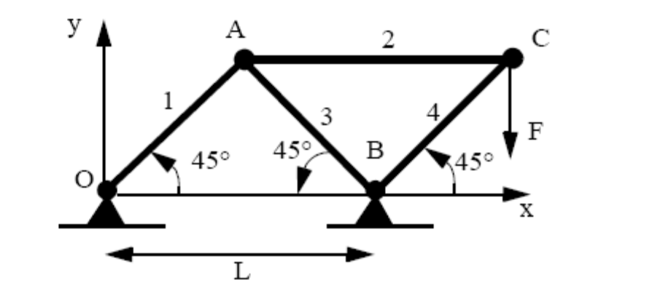

EXERCICE: 2:
Soit la poutre AD constituée de trois parties liées par deux liaisons pivot d’axe z en B et C. Ce
système est lié au bâti par un encastrement en D et une liaison glissière en A. Il s’exerce en I
(x=3L) un effort ponctuel F(0,F,0) et entre C et D un effort réparti p(0,p,0) avec pL=F.
a ) Déterminer la nature du système (iso-hyper).
b ) Calculer les efforts de liaison.
c ) Tracer les diagrammes: effort normal, effort tranchant, moment de flexion.
d ) La liaison pivot en B est supprimée. La poutre AC est donc d’un seul morceau.
• Quelle est la nature du système
• Indiquer la méthode, sans faire les calculs, pour calculer les efforts de liaison

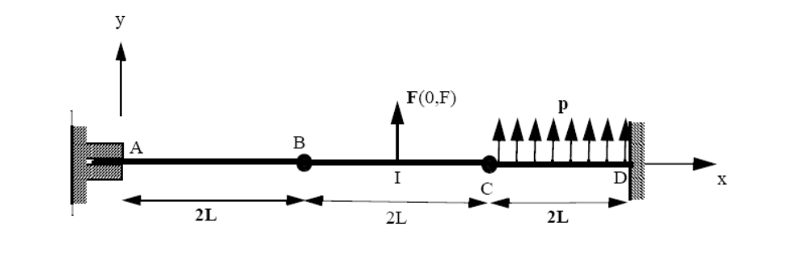

EXERCICE: 3
Soit la section droite suivante (figure a):

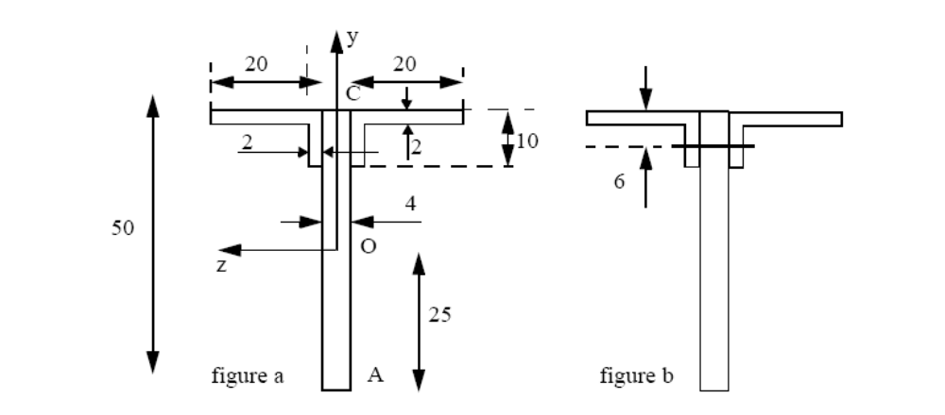

La poutre ayant cette section droite est soumise à un moment de flexion Mz= 106 N.mm et un
effort tranchant Ty=2000N .
a) Calculer les caractéristiques de la section: Centre de gravité, moment quadratique Iz.
b) Calculer les contraintes normales maximales de traction et de compression.
c) Calculer la contrainte de cisaillement maximale dans l’âme AC.
d) La liaison entre les semelles est l’âme est réalisée par des rivets de diamètre 5 mm figure b.
La contrainte maximale admissible de cisaillement dans le rivet est égale à 200MPa. Déterminer
le pas minimal entre les rivets pour que la liaison résiste aux efforts spécifiés.

